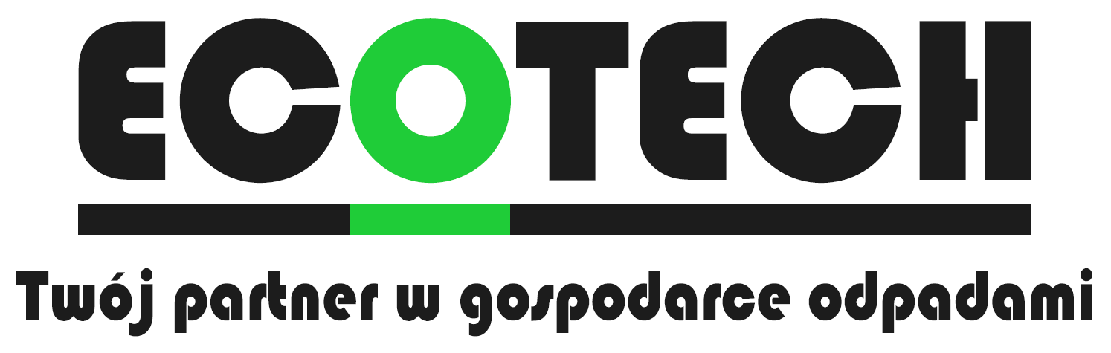  TEL : 41 202 04 11 od pn-pt w godz. 7.30-15.30 |   Urząd Miejski w Żabnie  tel.14-645-60-12 wew. 45  tel. 606 652 610  e-mail: ugzabno@zabno.pl

HARMONOGRAM ODBIORU ODPADÓW KOMUNALNYCH Z TERENU
GMINY ŻABNO W 2026 R.

Miejscowości : Otfinów, Odporyszów, Pierszyce, Goruszów

Miesiąc | Terminy odbioru odpadów
Miesiąc | Zmieszane | Bioodpady | Segregowane | Popiół
STYCZEŃ | 15,29 | 2,16,30 | 20 | 30
LUTY | 12,26 | 13,27 | 17 | 27
MARZEC | 12,26 | 13,27 | 17 | 27
KWIECIEŃ | 9,23 | 10,24 | 13 | 24
MAJ | 7,21 | 8,22 | 14
CZERWIEC | 5,18 | 5,19 | 8
LIPIEC | 2,16,30 | 3,17,31 | 6
SIERPIEŃ | 13,27 | 14,28 | 6
WRZESIEŃ | 10,24 | 11,25 | 14
PAZDZIERNIK | 8,22 | 9,23 | 13 | 23
LISTOPAD | 5,19 | 6,20 | 9 | 20
GRUDZIEŃ | 3,17,31 | 4,18 | 8 | 18

Odbiór odpadów wielkogabarytowych (zabezpieczonych w przypadku złych warunków atmosferycznych, realizowany przez P.U.H. EcoTech ) : 30 CZERWCA
Odbiór kompletnego zużytego sprzętu elektrycznego i elektronicznego oraz zużytych opon (tylko z pojazdów osobowych do 8 sztuk, realizowany przez MGZGK w Żabnie): 1 LIPCA
Prosimy o wystawienie przed teren posesji pojemników i worków z odpadami do godz. 7:00 w dniu wywozu. Worki należy okleić kodami QR. W 2026 r. kody QR nie będą dostarczane mieszkańcom, w przypadku ich braku należy zgłosić się do UM w Żabnie pok. nr 7.
